ANÁLISIS PILOTO — CLÍNICA BUPA ANTOFAGASTA
Consumo desde habilitación hasta 11/10/2026
Periodo analizado: 22/07/2026 al 11/10/2026 (82 días civiles). Se toma como inicio el primer día completo posterior a la habilitación del piloto (21/07/2026) y como cierre el domingo recién pasado, sin incluir la semana en curso. El Medidor Principal Sanitaria (000029-09) se trata como el 100% del agua de entrada (cuenta). Las salas de bomba Principal (000029-07) y Sexto Piso (000029-08) son las dos submediciones “de abajo”. La diferencia respecto de Sanitaria es volumen no monitoreado punto a punto (candidato: empalme desde la matriz principal antes de la bomba del segundo piso).
1. RESUMEN EJECUTIVO

RESUMEN DEL PERIODO
Punto | Consumo periodo (m³) | Promedio diario (m³) | % sobre Sanitaria
Medidor Principal Sanitaria (100%) | 7.025,4 | 85,7 | 100,0%
Sala de Bomba Principal | 3.061,7 | 37,3 | 43,6%
Sala de Bomba Sexto Piso | 403,3 | 4,9 | 5,7%
TOTAL salas 07+08 | 3.464,9 | 42,3 | 49,3%
NO MONITOREADO (Sanitaria − salas) | 3.560,5 | 43,4 | 50,7%
Lectura: En el periodo completo, las dos salas de abajo suman el 49,3% de la cuenta (Sanitaria). Queda un diferencial no monitoreado de 50,7% (3.560,5 m³). Ejemplo de lectura: si Sanitaria fuera 100 m³, Principal aporta ~44 m³ y Sexto Piso ~6 m³; el resto (~51 m³) no está medido en esos puntos.
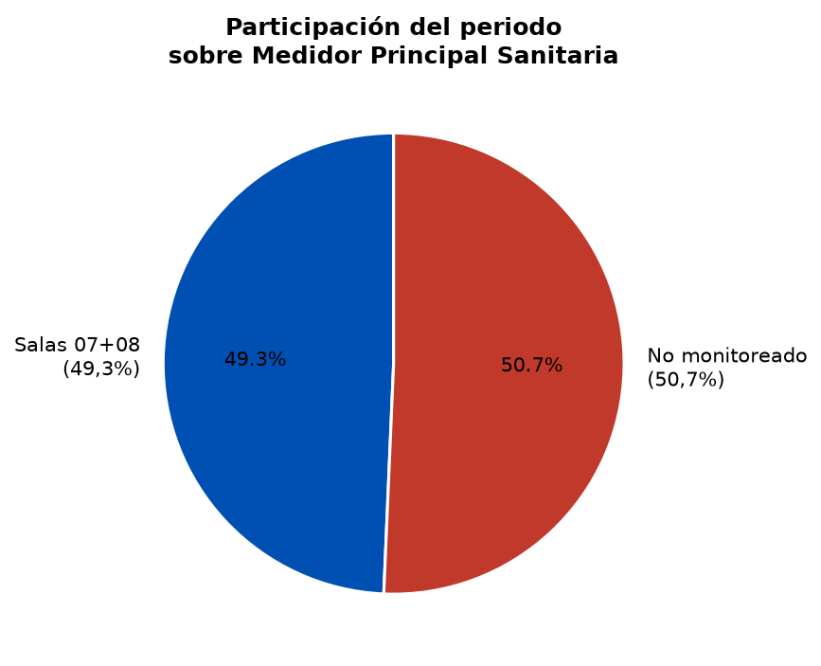
2. CONSUMO DÍA A DÍA Y PROMEDIO POR DÍA DE LA SEMANA
Para cada uno de los tres puntos se grafica el consumo de todos los días del periodo y, a continuación, el promedio de cómo se comporta cada día de la semana (lunes a domingo) sobre las semanas completas del periodo (misma lógica usada en Parque Arauco).
2.1 MEDIDOR PRINCIPAL SANITARIA (000029-09)
Consumo total: 7.025,4 m³. Promedio diario: 85,7 m³. Día pico: 24-07-26 (256,2 m³).
CONSUMO DIARIO — SANITARIA
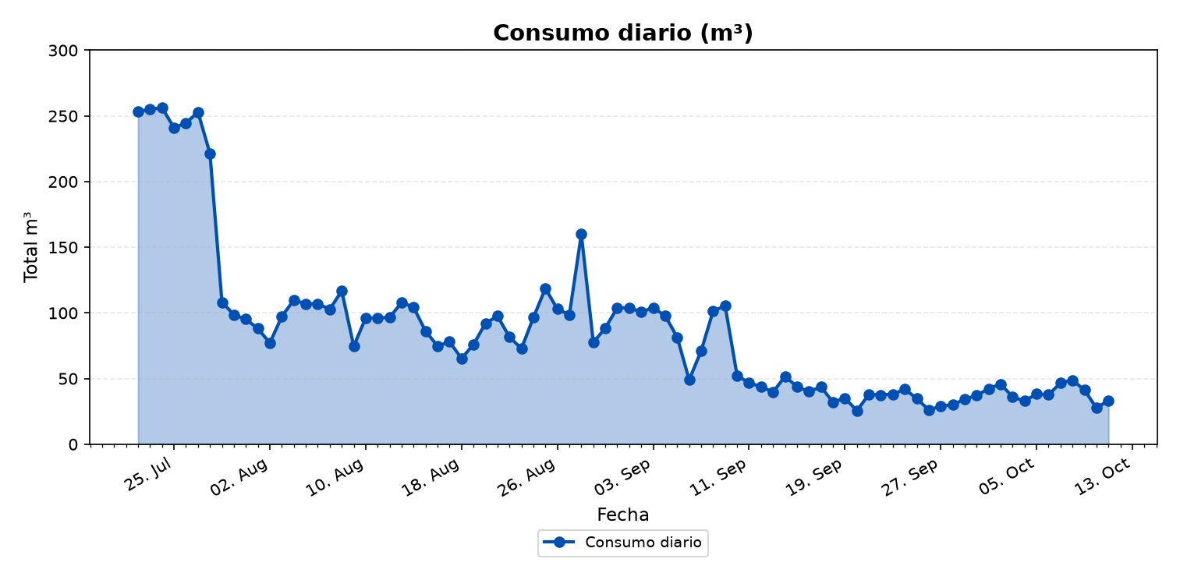
Serie día a día desde 22/07/2026 hasta 11/10/2026.
PROMEDIO POR DÍA DE LA SEMANA — SANITARIA (11 SEMANAS COMPLETAS)
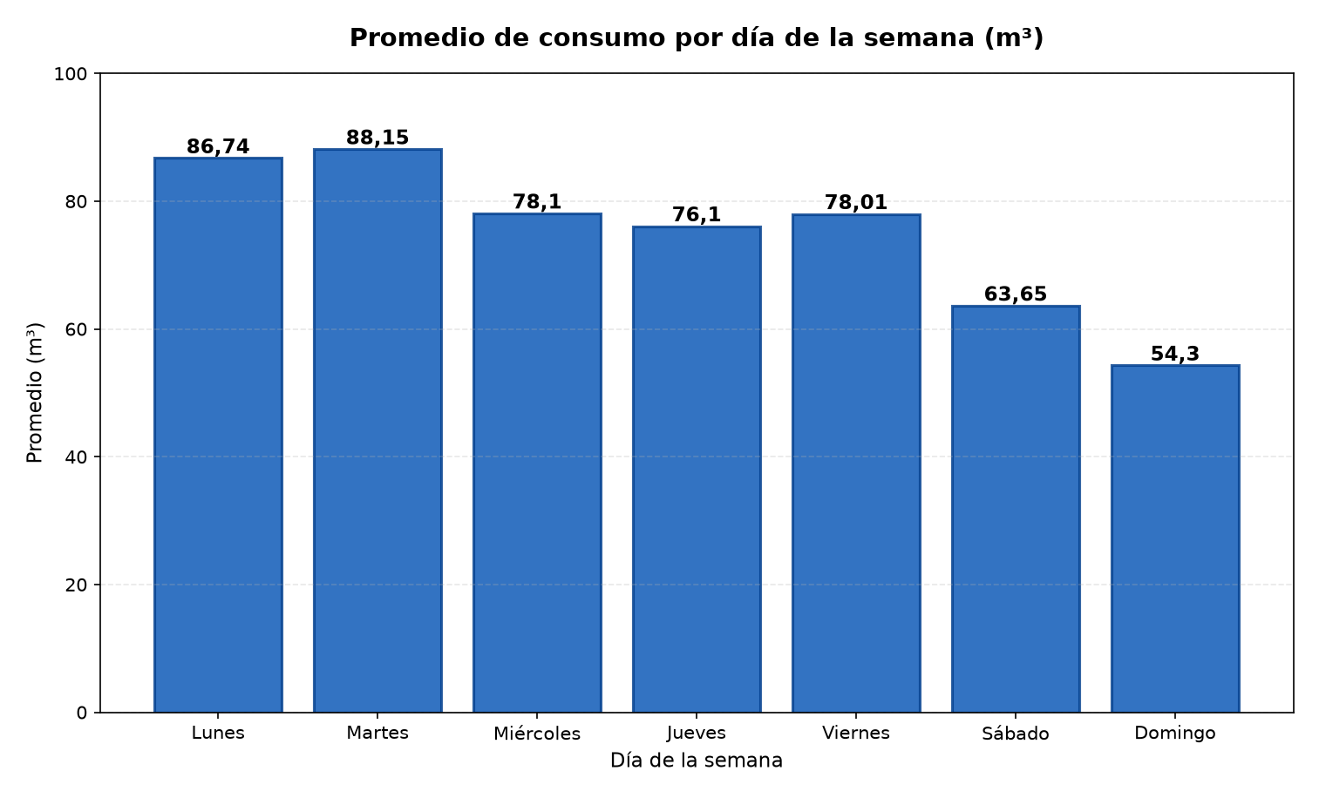
Semanas completas consideradas: 27/07/2026 a 11/10/2026 (11 semanas). Promedios: Lunes 86,7 m³, Martes 88,2 m³, Miércoles 78,1 m³, Jueves 76,1 m³, Viernes 78 m³, Sábado 63,6 m³, Domingo 54,3 m³.

PROMEDIO LUN–DOM — SANITARIA
Día | Promedio (m³)
Lunes | 86,74
Martes | 88,15
Miércoles | 78,1
Jueves | 76,1
Viernes | 78,01
Sábado | 63,65
Domingo | 54,3
2.2 SALA DE BOMBA PRINCIPAL (000029-07)
Consumo total: 3.061,7 m³. Promedio diario: 37,3 m³. Día pico: 08-08-26 (66,6 m³).
CONSUMO DIARIO — BOMBA PRINCIPAL
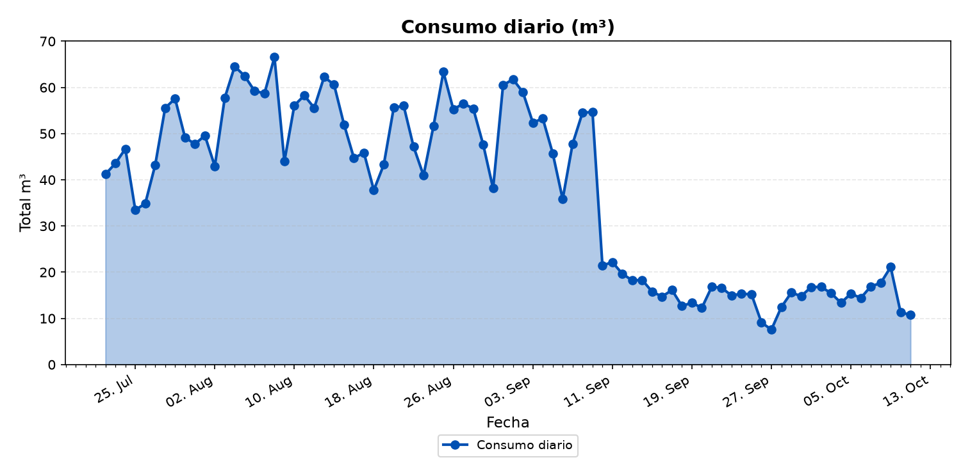
Serie día a día desde 22/07/2026 hasta 11/10/2026.
PROMEDIO POR DÍA DE LA SEMANA — BOMBA PRINCIPAL (11 SEMANAS COMPLETAS)
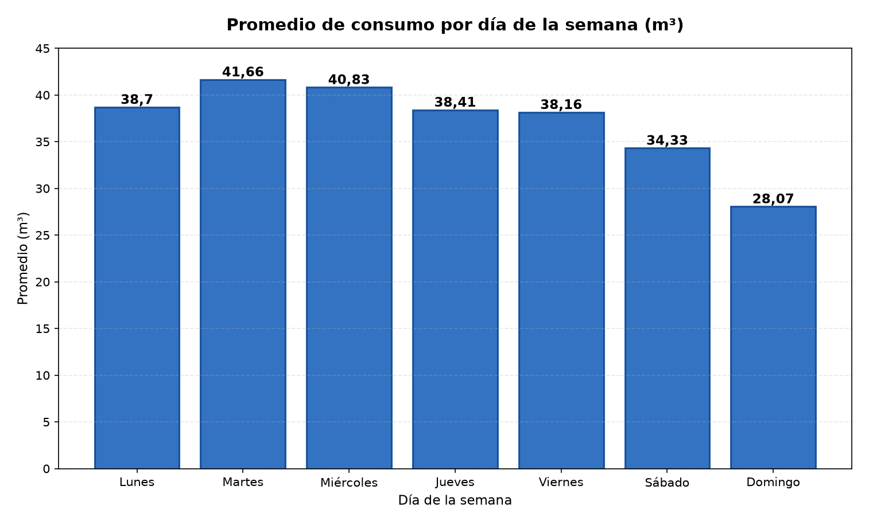
Semanas completas consideradas: 27/07/2026 a 11/10/2026 (11 semanas). Promedios: Lunes 38,7 m³, Martes 41,7 m³, Miércoles 40,8 m³, Jueves 38,4 m³, Viernes 38,2 m³, Sábado 34,3 m³, Domingo 28,1 m³.

PROMEDIO LUN–DOM — BOMBA PRINCIPAL
Día | Promedio (m³)
Lunes | 38,7
Martes | 41,66
Miércoles | 40,83
Jueves | 38,41
Viernes | 38,16
Sábado | 34,33
Domingo | 28,07
2.3 SALA DE BOMBA SEXTO PISO (000029-08)
Consumo total: 403,3 m³. Promedio diario: 5,2 m³. Día pico: 08-08-26 (12 m³).
CONSUMO DIARIO — SEXTO PISO
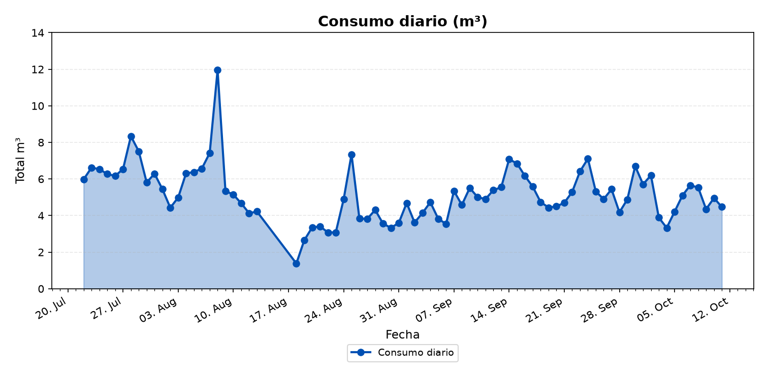
Serie día a día desde 22/07/2026 hasta 11/10/2026.
PROMEDIO POR DÍA DE LA SEMANA — SEXTO PISO (9 SEMANAS COMPLETAS)
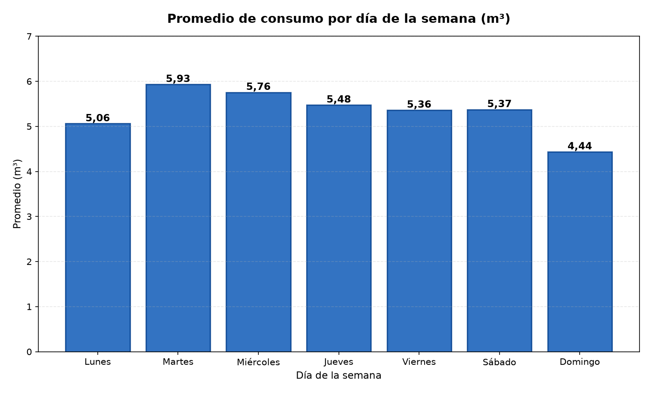
Semanas completas consideradas: 27/07/2026 a 11/10/2026 (9 semanas). Promedios: Lunes 5,1 m³, Martes 5,9 m³, Miércoles 5,8 m³, Jueves 5,5 m³, Viernes 5,4 m³, Sábado 5,4 m³, Domingo 4,4 m³.

PROMEDIO LUN–DOM — SEXTO PISO
Día | Promedio (m³)
Lunes | 5,06
Martes | 5,93
Miércoles | 5,76
Jueves | 5,48
Viernes | 5,36
Sábado | 5,37
Domingo | 4,44
3. PARTICIPACIÓN % VS SANITARIA — POR MES
Sanitaria = 100%. Para cada mes del piloto se muestra qué porcentaje representan Bomba Principal y Sexto Piso, y el remanente no monitoreado.

PARTICIPACIÓN MENSUAL SOBRE SANITARIA
Mes | Sanitaria m³ | Principal m³ (%) | Sexto m³ (%) | Salas 07+08 (%) | No monitoreado (%)
Julio 2026 (22/07/2026–31/07/2026) | 2.026,3 | 453,1 (22,4%) | 66,1 (3,3%) | 25,6% | 74,4%
Agosto 2026 | 2.952,5 | 1.650,4 (55,9%) | 128,7 (4,4%) | 60,3% | 39,7%
Septiembre 2026 | 1.616,1 | 788,2 (48,8%) | 155,1 (9,6%) | 58,4% | 41,6%
Octubre 2026 (01/10/2026–11/10/2026) | 430,6 | 170 (39,5%) | 53,4 (12,4%) | 51,9% | 48,1%
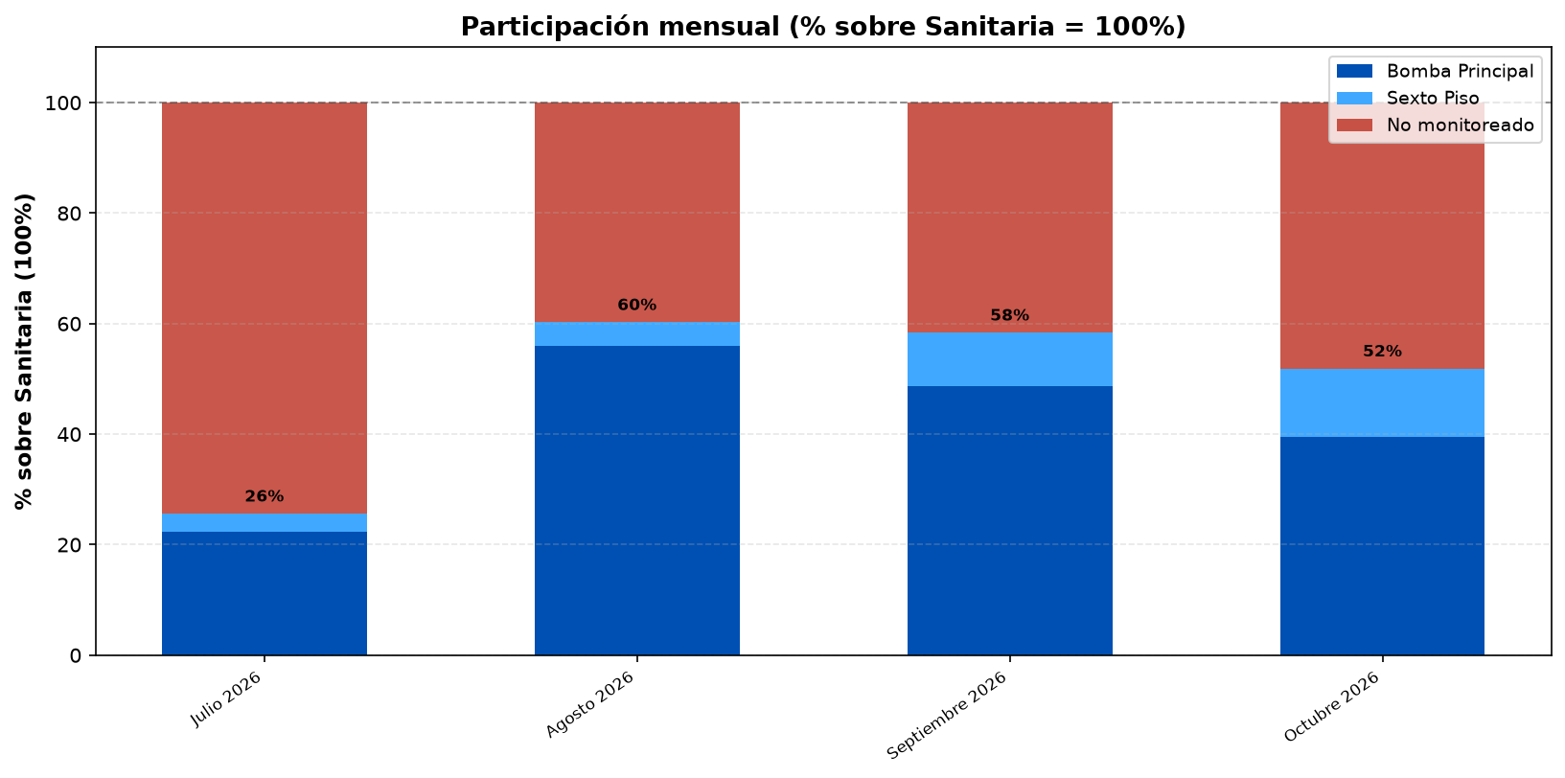
4. PARTICIPACIÓN % VS SANITARIA — POR SEMANA
Misma lógica, desagregada por semana (lunes a domingo, recortada al periodo del piloto).

PARTICIPACIÓN SEMANAL SOBRE SANITARIA
Semana | Sanitaria m³ | Principal % | Sexto % | Salas 07+08 % | No mon. %
Semana 1 (22/07/2026–26/07/2026) | 1.250 | 16% | 2,5% | 18,5% | 81,5%
Semana 2 (27/07/2026–02/08/2026) | 941,5 | 36,7% | 4,7% | 41,4% | 58,6%
Semana 3 (03/08/2026–09/08/2026) | 715,2 | 57,8% | 6,8% | 64,6% | 35,4%
Semana 4 (10/08/2026–16/08/2026) | 662,1 | 58,8% | 2,7% | 61,6% | 38,4%
Semana 5 (17/08/2026–23/08/2026) | 563,4 | 58% | 3% | 61% | 39%
Semana 6 (24/08/2026–30/08/2026) | 742,7 | 49,5% | 4,2% | 53,7% | 46,3%
Semana 7 (31/08/2026–06/09/2026) | 640,7 | 57,5% | 4,4% | 61,9% | 38,1%
Semana 8 (07/09/2026–13/09/2026) | 460,4 | 51,8% | 7,9% | 59,7% | 40,3%
Semana 9 (14/09/2026–20/09/2026) | 272 | 38% | 14,5% | 52,5% | 47,5%
Semana 10 (21/09/2026–27/09/2026) | 245,2 | 39% | 16% | 55% | 45%
Semana 11 (28/09/2026–04/10/2026) | 258,6 | 40,7% | 13,5% | 54,2% | 45,8%
Semana 12 (05/10/2026–11/10/2026) | 273,6 | 39,3% | 12,5% | 51,8% | 48,2%
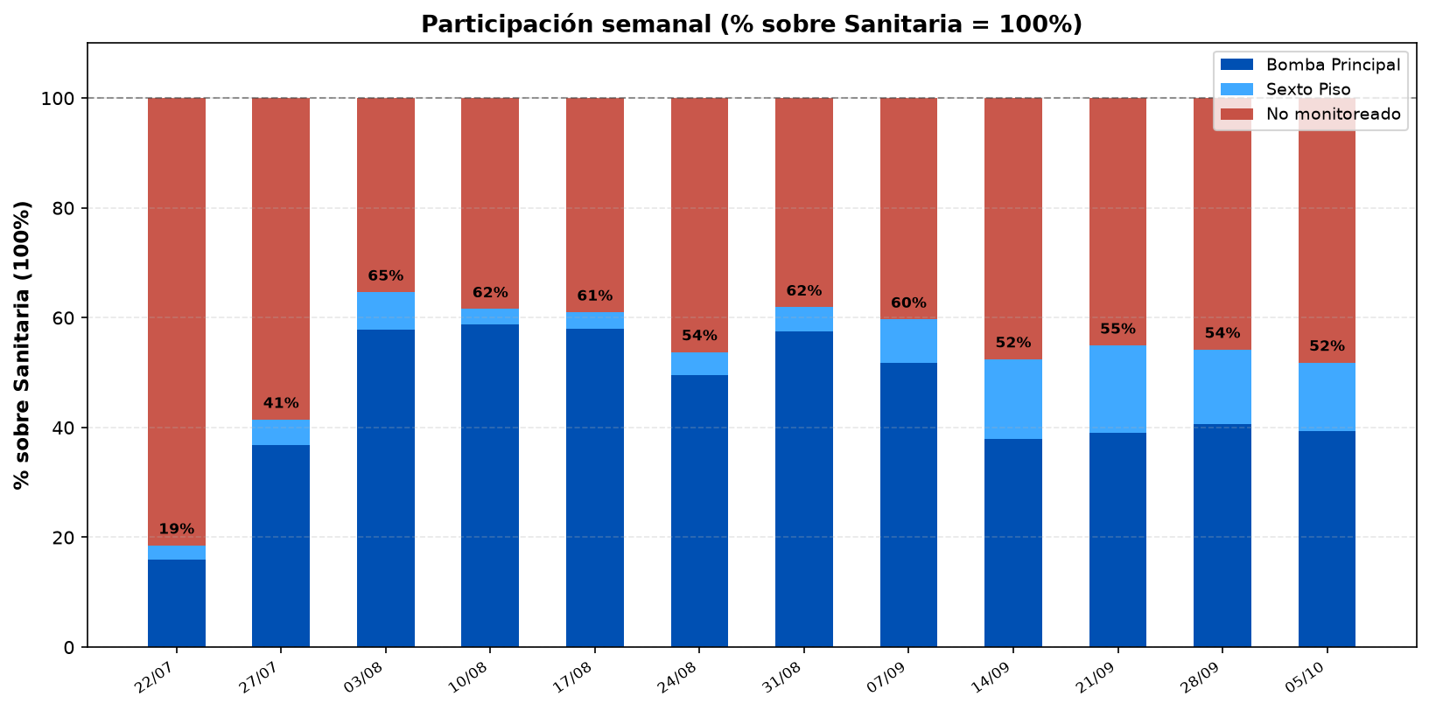
5. NOTA — SALA DE BOMBA N°2 (000029-10)
Este punto no se incluyó en el cálculo de los “dos puntos de abajo” porque su serie muestra saltos inconsistentes respecto de la cuenta (en algunos tramos supera el 100% de Sanitaria, lo que no es físicamente coherente si Sanitaria mide toda el agua de entrada). Consumo del periodo: 1.923,3 m³ (27,4% aparente sobre Sanitaria). Detalle mensual: Julio 2026 (22/07/2026–31/07/2026): 9,7 m³ (0,5% de Sanitaria); Agosto 2026: 31,2 m³ (1,1% de Sanitaria); Septiembre 2026: 1.230,8 m³ (76,2% de Sanitaria); Octubre 2026 (01/10/2026–11/10/2026): 651,6 m³ (151,3% de Sanitaria). Se recomienda revisar instalación / factor / empalme de N°2 antes de usarlo en el balance de participación.
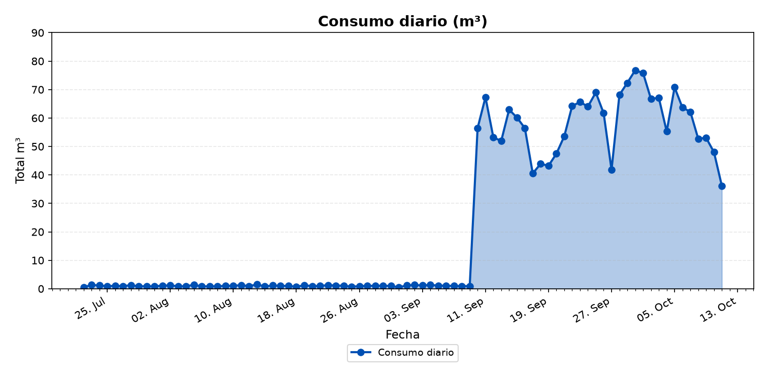
6. CONCLUSIONES PARA CIERRE
1) Comportamiento diario: en los tres puntos principales se dispone de serie continua de 82 días y de promedios estables por día de la semana (lunes a domingo), útiles para contrastar rutina operativa.
2) Balance de cuenta: Sanitaria = 100%. En el acumulado del piloto, Bomba Principal + Sexto Piso cubren el 49,3% y queda un 50,7% no monitoreado (3.560,5 m³).
3) Hipótesis de gap: parte relevante del no monitoreado puede salir por un empalme desde la matriz principal antes de la impulsión del segundo piso; conviene confirmar en terreno y/o instrumentar ese tramo.
4) Sala de Bomba N°2: no usar por ahora en el % de participación hasta validar la medición (lecturas anómalas vs Sanitaria desde septiembre).

